DOCKER
Задание 1.
1

2
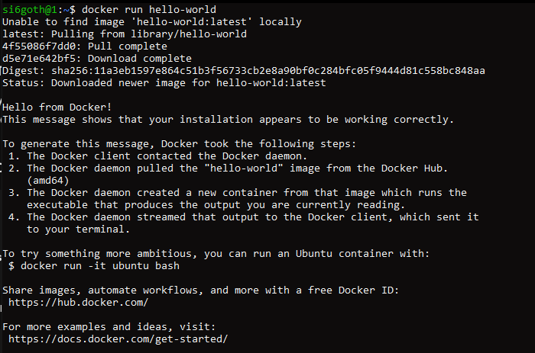
3
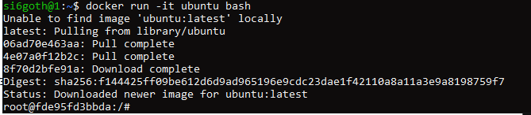
4
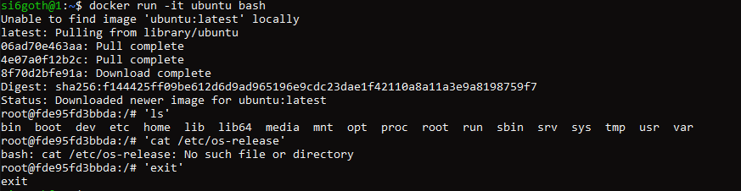
5
6
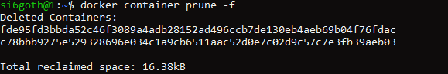
Задание 2.
1
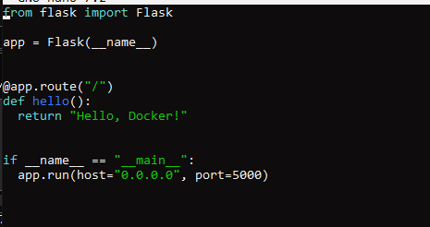
2
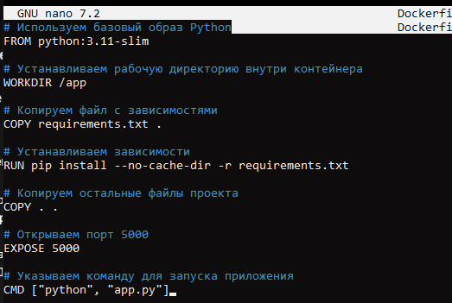

3
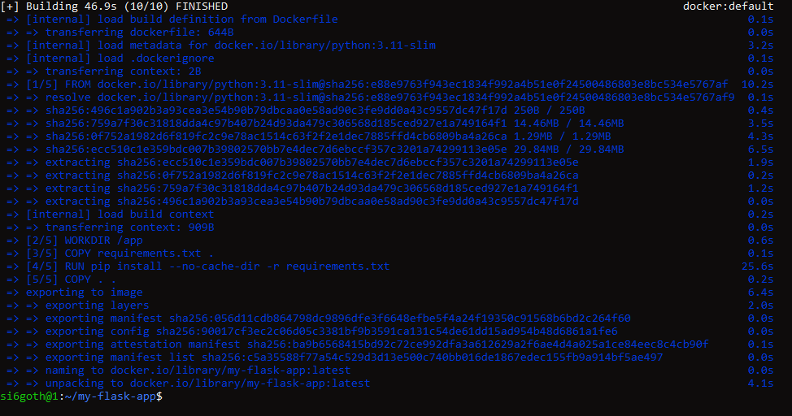
4
5
Задание 3.
1

2 – 4
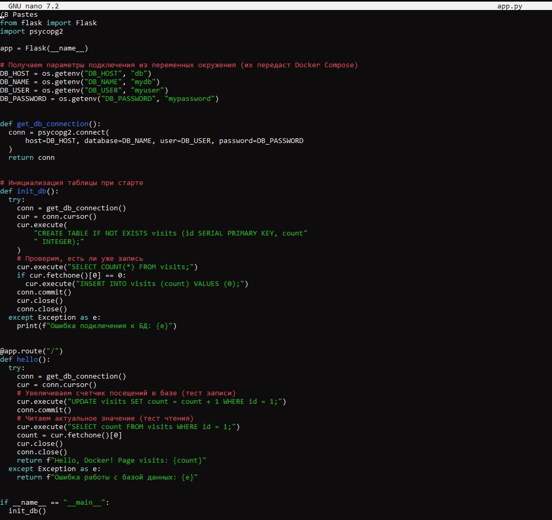
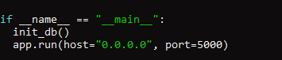
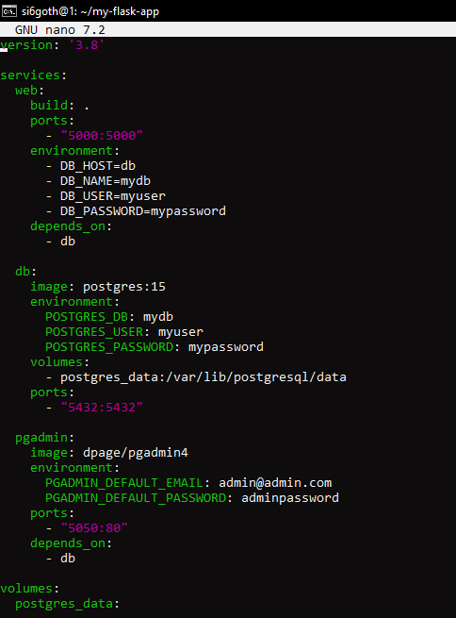
5
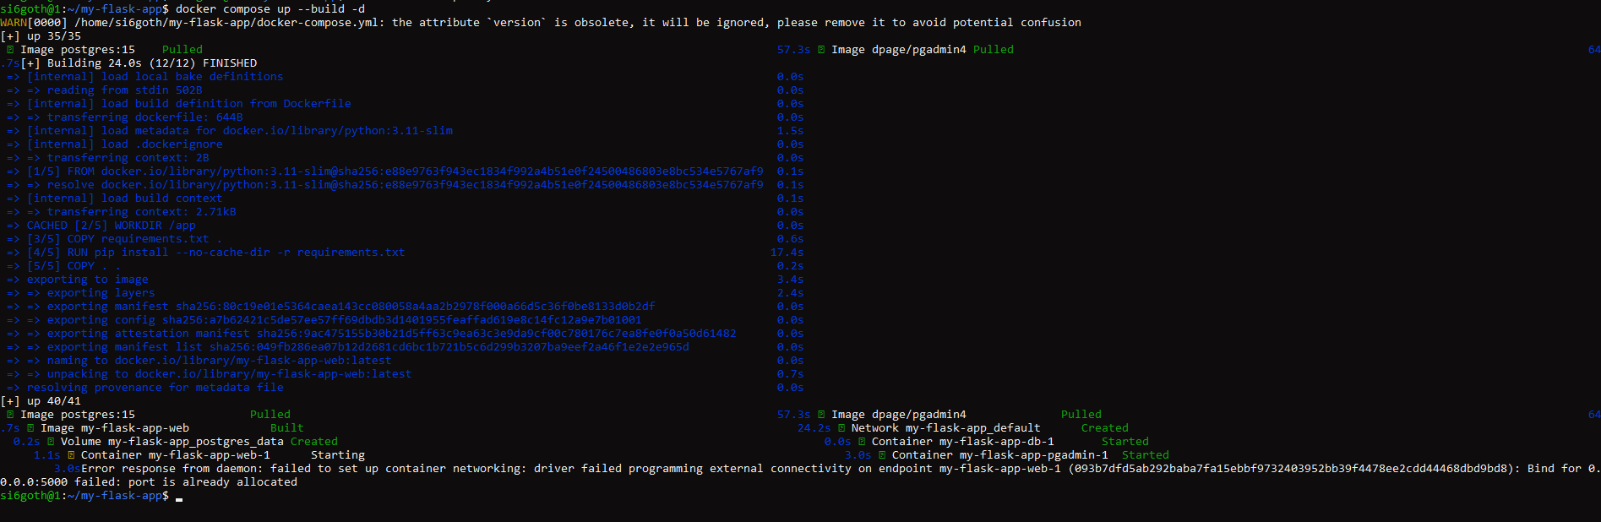
6
Задание 4.
1
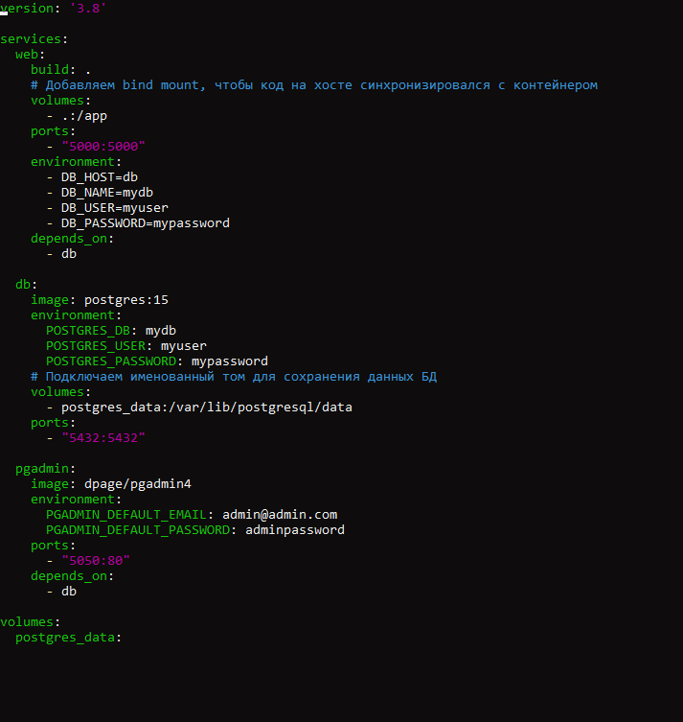
2
3
5
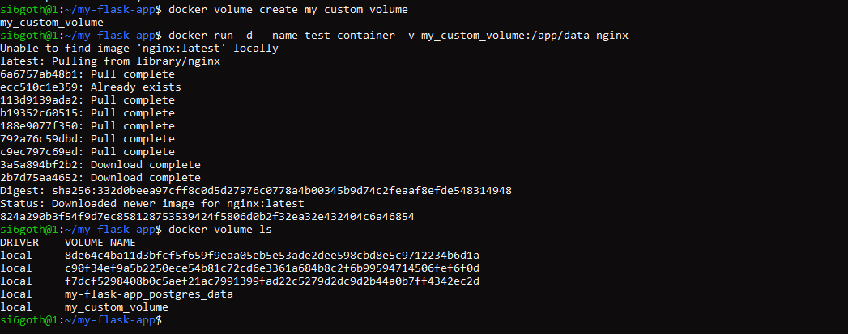
Задание 5.
1 - 3
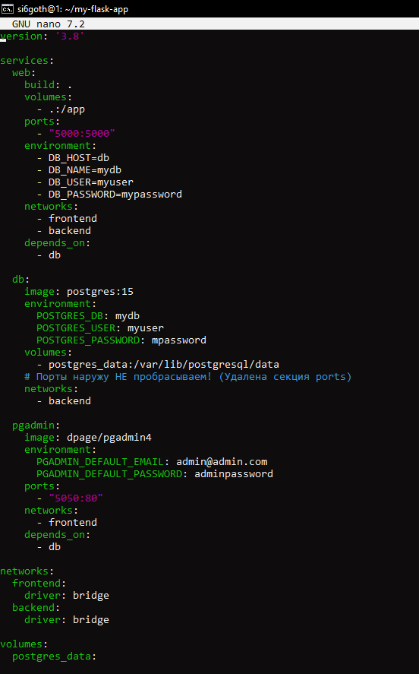

4
5
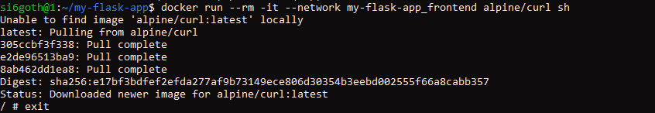
Задание 6.
1 -2

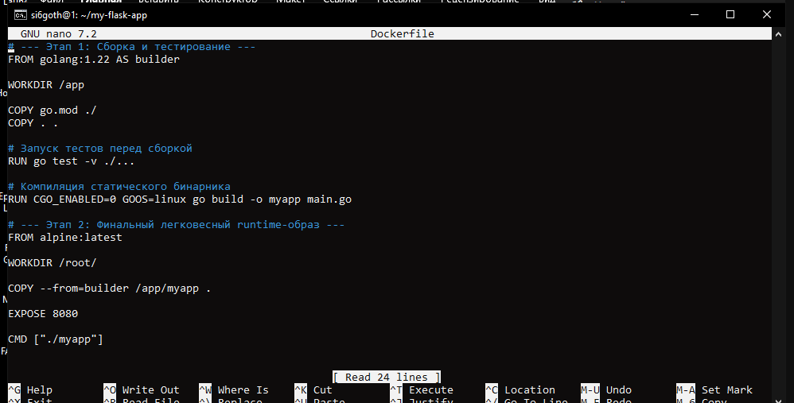

3
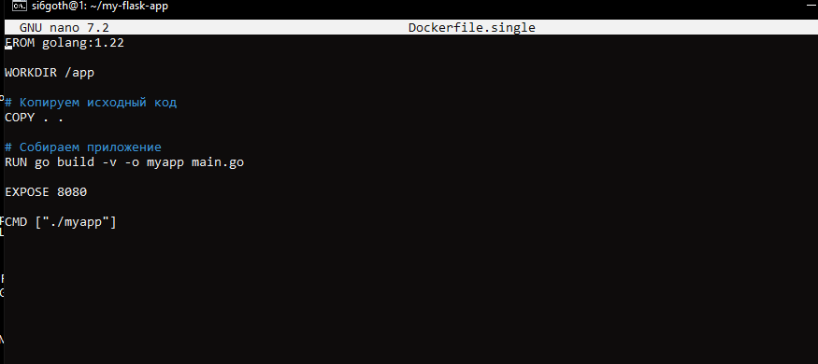
Задание 7.
1

2
3
4
5
Задание 8.
1
2
3
4
5
Задание 9.
1
2
3
4
5
6
Задание 10.
1
2
3
4
5

